Extrait à faire paraître dans la Newsletter :
(EN)
With many Europeans coming back from holidays, their minds full of travel memories, we suggest staying in this ambiance, and to learn this month about how products now travel between Europe and China. VVR interviewed M. Joost van Opstal who works at AEL- Berkman, a logistics company to understand the concrete implications of the One Belt One Road initiative for European businesses.
(FR)
Parce que septembre est le mois des retours de vacances, nous vous proposons de rester sur les routes et de parler d’un autre type de voyage ce mois-ci. En effet, grâce à l’initiative des Nouvelles Routes de la Soie, c’est aujourd’hui un flot croissant de biens de consommation qui sont acheminés chaque jour entre l’Europe et l’Asie. M. Joost Van Opstal de AEL-Berkman nous explique les implications de cette politique pour les entreprises européennes, et les opportunités à saisir.

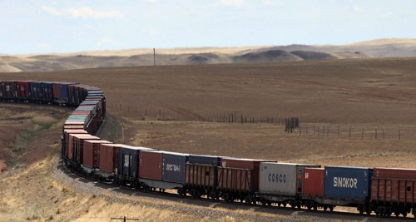
The logistics of One Belt One Road

With many Europeans coming back from holidays, their minds full of travel memories, we suggest staying in this ambiance, and to learn this month about how products now travel between Europe and China. Since the President XI Jinping unveiled the One Belt One Road (OBOR) initiative in 2013, most commentators agree to qualify this gigantic project as a political project first and foremost. Nevertheless, it has mainly concretized in infrastructures’ investments so far, and one of the most visible impacts is the organization of a new – or improved – logistics network. What are the concrete benefits that European companies can get from the OBOR initiative? What is existing today, and what is still to come? To answers these much commented on questions, VVR went to see M. Joost van Opstal who works at AEL- Berkman, a logistics company. He answered our questions below:
To start with, let’s explore what is OBOR today. How can one know about all the new infrastructures built within this initiative? Which organization does a follow-up on this huge project?
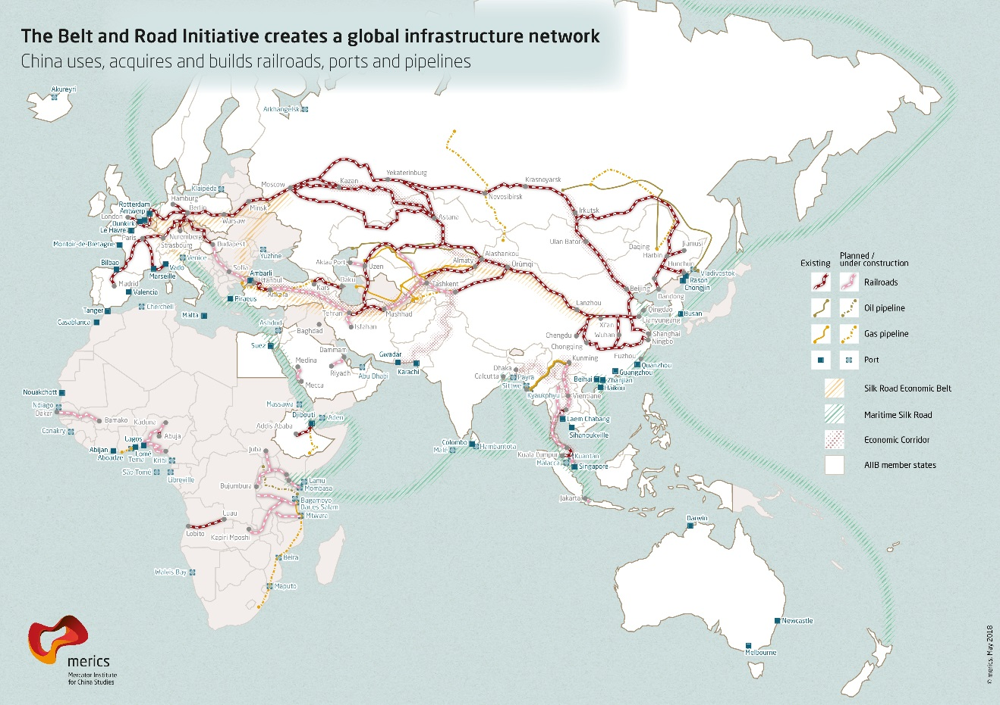
Right now, OBOR is made of two land corridors: China-Mongolia-Russia and the Southern road, also called the Khorgos way (China – Kazakhstan – Russia – Europe). These roads are aimed at connecting inland China to Europe in a more efficient way. Indeed, for factories that moved to Western China, because of rising labor costs on the coast, the transportation from these inland cities to the Chinese harbors sometimes took up as much cost as the whole transportation from these harbors to European harbors! The two largest hubs on the Chinese side are Chongqing and Zhengzhou. In Europe, the entrance terminal is in Poland, where the custom clearance is done – this rail freight is organized on the same principle as maritime freight: one unique customs document is used for the whole transportation process. Most of the goods for Western Europe then go through Duisburg in Germany.
It is to be noticed that most of the rail network used today under the OBOR name actually existed before the launch of the initiative, which explains that it has been operational so fast.
To know about the advancement of the projects (in pink on the above map), there are constant seminars by consulates and embassies, mostly focusing on the impact on the local country’s economies. All in all, official governmental channels are reliable information sources, as well as the companies involved and the ones who sell this project – such as the Khorgos Gateway. There, one is sure to get the most recent information, but they might be lacking some critical insight.
Which impact do you see OBOR has on European businesses?
The impact is mainly on logistics. As a matter of fact, HP is one of the companies at the origin of the initiative, together with the Chinese government and got involved for that reason. Having moved their entire production to Chongqing, they needed an alternative transportation road for their short-life products. In this technology field, two weeks can be the difference between selling and not selling.
Thus, rail freight comes as an alternative for our clients. However, it is merely an alternative, not a replacement: it will not get over 10% of the transportation on the Europe-China freight lines. Compared to maritime freight, rail freight through Central Asia is faster and not subject to so many time and cost variation, while being approximately three times the cost of maritime freight. Until now, the Maritime Silk Road did not lead to much change in the way the maritime freight is operated from China to Europe. Compared to air freight that is mostly used for perishable goods such as food, rail freight is less expensive, allows for bigger quantities and imposes less restrictions when it comes to dangerous goods. Besides, this new rail network now allows for a reasonable travel time and suitable transportation conditions for these perishable goods.
Another much discussed benefit is the larger playing field OBOR would create for European businesses. Indeed, Chinese authorities also claim a development aspect in this project, which would theoretically lead to the creation of a market of 4.4 billion of customers when one counts all the 68 countries involved today. This information yet need to be nuanced as a large majority of these people have today small income. This gigantic market is thus highly conditional on the success of the development part of the initiative.
What risks do you see linked to the use of the OBOR rail network?
Concerns voiced by our clients revolve mainly around two points: the quality of the transportation infrastructure and the security.
When a problem occur on the train, how is it fixed? This concern is especially high for refrigerated products. Although OBOR officials claim that there is a maintenance station every 8 hours, experience says otherwise.
Another particularly acute concern is the risk of theft, mainly for technological products with a high added-value, as the convoy cross poor areas. Incidentally, one can assess the development of Chinese private security companies’ services along the road, showing that this concern is justified. However, reality shows that this happened so far mainly in Europe.
Of course, a political risk remains as some railroads cross many countries, that are either domestically unstable or with unstable relations with one another.
Which kind of industries have the most to gain from OBOR?
These industries are without doubt retailers in electronics (laptops, computers), fashion, short-life products (milk powder, agricultural products), machine (spare parts), and pharmaceuticals.
Besides, most of the traffic happens from China to Europe (90%), from suppliers to distributors. For instance, companies who supply distributors such as Lidl must deliver their products fast: a one-day difference can lead to a penalty. Before air freight, which is extremely expensive, was the only option. Today the train offers a cheaper alternative.
The traffic from Europe to China is only 10% of the total. Yet, given the flow size, these 10% can still be very interesting. A very interesting business case is the one of a Dutch powdered milk company. Using OBOR roads enabled them to develop very successfully in China when they have now a Joint-Venture. Today, they use weekly trains connecting the Netherlands to China. All in all, the products that can benefit the most in this direction are: milk powder – today a large part of the exports; agricultural products – mainly fresh vegetables; and pharmaceuticals.
Another benefit we identify for European companies lies in marketing. Indeed, using this way of transportation is environmentally friendly, and socially responsible. Besides, because of the political value attached to this initiative, it might be possible to receive subsidizes too.
The development of cross-border e-commerce is often mentioned in reports. However, the logistics are then different from retail and do not include rail transportation as the volumes are too small.
What are your thoughts on the way OBOR is going to evolve? What is in it for the future?
The scope of the project became so wide, and so many factors are at play that it is hard to predict how it will evolve, if it will reach the official goals or not. From the information we can get in China, there is no sign of new railway being constructed between Europe and China.
Besides, we see that it already reached some limits today, in terms of volume. With 2 trains a week from every end-city the project encompasses, European hubs are encountering congestions issues.
Established in 1903 in The Netherlands as an energy and coal provider, Berkman Energy service became the starting platform for what has grown from a family business into a global entity. Established in 1998, AEL-Berkman Forwarding (HK) Ltd. started off as a joint venture between two highly experienced and professional freight forwarding organizations. With a combined experience of more than 50 years in this business, AEL Asia Express (HK) Ltd. and Berkman Forwarding B.V ventured together with the objective of developing the China market. They organized their first rail freight on OBOR roads in 2016.
Practical information: You want to read more articles like this? The VVR International team remains at your disposal to discuss your China project. For any information, please contact us at this e-mail address: contact@vvrinternational.com or give us a call: +33 1 42 93 45 81
Crédit image: Les Echos

Les Nouvelles Routes de la Soie, concrètement
Parce que septembre est le mois des retours de vacances, nous vous proposons de rester sur les routes et de parler d’un autre type de voyage ce mois-ci. En effet, grâce à l’initiative des Nouvelles Routes de la Soie (ci-après OBOR, de son acronyme anglais), c’est aujourd’hui un flot croissant de biens de consommation qui sont acheminés chaque jour entre l’Europe et l’Asie. Depuis le lancement de l’initiative par le Président XI Jinping en 2013, la plupart des commentateurs s’accordent à dire que ce projet aux dimensions démesurées est avant tout politique. Pourtant, il se concrétise pour le moment principalement dans la mise en place ou la mise en réseau d’infrastructures. Ainsi, l’un de ses impacts les plus visibles est une réorganisation de la logistique entre Europe et Chine. C’est pourquoi, recherchant l’impact concret d’OBOR sur les entreprises européennes, nous focalisons notre courte analyse sur celui-ci. M. Joost van Opstal qui travaille pour AEL-Berkman, une société de logistique, a bien voulu répondre à nos questions et nous éclairer sur ce qu’était concrètement OBOR pour la plupart des commerces européens, quel était la situation présente du projet, et quel serait son futur possible.
Pour commencer, qu’est-ce qu’OBOR aujourd’hui ? Comment pouvons-nous nous tenir au courant des nouvelles infrastructures en construction ou en projet ? Y a-t-il une organisation qui effectue un suivi sur ce projet aux ramifications immenses ?
A présent, OBOR est constituée de deux corridors terrestres : Chine-Mongolie-Russie-Europe et la route du sud, aussi appelé la route de Khorgos (Chine-Kazakhstan-Russie-Europe). Il existe également une route maritime mais elle n’impacte pas grandement la logistique pour le moment. Ces routes ont donc pour but de relier de manière plus efficace la Chine intérieure à l’Europe. En effet, à cause du coût du travail qui augmente en Chine de l’Est, de plus en plus d’usines se relocalisent en Chine de l’Ouest. Or, le transport depuis les villes de l’intérieur aux ports chinois est parfois aussi coûteux que le transport depuis ces ports jusqu’en Europe ! Ainsi, Chongqing et Zhengzhou se sont développés comme les deux hubs les plus importants, au départ d’OBOR. En Europe, le terminal d’entrée se situe en Pologne. C’est ici qu’ont lieu les procédures douanières – le transport ferroviaire le long d’OBOR suit le même principe que le transport maritime : un document unique pour les douanes, valide sur tout le trajet. La plupart des biens à destination de l’Europe de l’Ouest continue ensuite leur route vers Duisburg en Allemagne.
Une grande partie de ce réseau ferroviaire aujourd’hui utilisé sous le nom d’OBOR existait avant le lancement de l’initiative et n’a ainsi pas été construit pour OBOR. Ceci explique également la rapidité opérationnalité des infrastructures.
Pour connaitre l’avancement des projets (les lignes en rose sur la carte ci-dessus), les consulats et ambassades de Chine proposent souvent des séminaires, souvent orientés sur l’impact d’OBOR sur les économies des pays où ils se trouvent. Les sources gouvernementales sont susceptibles d’être les plus fiables, mais il est également possible de trouver des informations auprès des entreprises impliquées ou même auprès de celles qui commercialisent OBOR (Khorgos Gateway). Si ces informations peuvent être plus récentes et plus à propos, elles peuvent également manquer d’objectivité.
Selon votre expérience, quel est l’impact d’OBOR sur les entreprises européennes ?
On observe un impact principalement en ce qui concerne la logistique. D’ailleurs, HP est l’une des entreprises qui a travaillé étroitement avec le gouvernement chinois à la préparation de l’initiative. En effet, ayant relocalisé leur production chinoise à Chongqing, pour les raisons mentionnées plus haut, ils ont eu besoin d’un moyen de transportation alternatif à l’océan, pour acheminer leurs produits dont la durée de vie est relativement courte. En effet, dans ce domaine de la technologie, deux semaines peuvent déterminer une vente ou une non-vente.
Ainsi, le transport ferroviaire est une alternative pour nos clients. Ce n’est pour autant pas un remplacement : nous estimons qu’il ne représentera pas plus de 10% du flux Chine-Europe. Cela étant dit, le transport ferroviaire à travers l’Asie Centrale est plus rapide et moins sujet aux variations de prix et de temps que le transport maritime, pour un coût environ trois fois supérieur. Jusqu’à aujourd’hui, la Route de la Soie maritime n’a pas conduit à des changements observables sur le transport de biens par les mers, entre la Chine et l’Europe. Par rapport au transport aérien enfin, qui est principalement utilisé pour les biens périssables, le transport ferroviaire assure des conditions de transports satisfaisantes pour ces biens, en plus grandes quantités, et avec moins de restrictions, en ce qui concerne les produits dangereux. Un autre avantage d’OBOR, largement discuté dans les divers forums, est le marché immense que l’initiative ouvrira, aux commerces européens entre autres. En effet, l’un des aspects d’OBOR est de promouvoir le développement des zones qu’elle traverse, pour la plupart des pays à bas niveau de revenus. En théorie, c’est donc un marché de 4.4 milliards de consommateurs potentiel, si l’on réunit les quelques 68 pays aujourd’hui impliqués d’une manière ou d’une autre dans l’initiative toutefois. Ce marché immense est au moins autant incertain et dépend du succès de cet aspect développement du projet.
Quels sont les risques liés à l’utilisation du réseau ferroviaire d’OBOR ?
Les inquiétudes de nos clients concernent principalement deux points : la qualité des infrastructures de transport, et leur sécurité.
En cas de problème sur le trajet, quelles sont les possibilités de réparation ? Cette inquiétude est particulièrement grande en ce qui concerne les produits réfrigérés qui ne peuvent souffrir des variations de température trop importantes. Bien qu’officiellement, il existe une station de maintenance toutes les 8 heures, l’expérience nous suggère que cela n’est en pratique pas le cas.
Le risque de vol constitue l’autre grande inquiétude, en particulier pour les produits à forte valeur ajoutée, car le convoi traverse des régions pauvres. Le fait que des sociétés chinoises de sécurité privée se développent et offrent leurs services le long des routes de la soie semble indiqué que cette inquiétude est justifiée. Toutefois, le risque semble géré sur cette partie du convoi puisque c’est en fait en Europe que ce type d’incidents est rapporté.
Beaucoup de pays traversés ont une situation domestique instable, ou des relations entre eux changeantes. Ainsi, un certain risque politique est à prendre en compte.
Quel type d’industrie a le plus à gagner d’OBOR ?
Sans doute s’agit-il des industries de distribution en électronique (ordinateurs…), mode, produits périssables (lait en poudre, produits de l’agriculture), machine (pièces séparées), et la pharmaceutique.
Par ailleurs, la grande majorité du trafic s’effectue de la Chine vers l’Europe (90%), des fournisseurs vers les distributeurs. Ainsi, les entreprises qui fournissent des distributeurs comme Lidl peuvent profiter du réseau OBOR et acheminer leurs produits plus rapidement : dans ce secteur, un jour de différence dans la durée du trajet peut amener à une pénalité. Si elles faisaient auparavant le choix de l’avion, le train est aujourd’hui une solution plus abordable.
Les flux d’Europe vers la Chine ne constitue que 10% du total. Toutefois, étant donné la taille des flux, ces 10% peuvent encore être extrêmement intéressants pour les producteurs et distributeurs européens. Une entreprise néerlandaise dans le commerce du lait en poudre est ainsi un business case intéressant : l’utilisation du réseau OBOR, à hauteur d’un train par jour aujourd’hui, a certainement contribué au succès de son développement récent en Chine (ils ont aujourd’hui ouvert une Joint-Venture). En résumé, les opportunités ici se situent dans le domaine de la poudre de lait (une large partie des exportations actuels), les produits issus de l’agriculture (principalement des légumes et fruits frais), et les médicaments.
Nous identifions un autre avantage à utiliser les réseaux OBOR au niveau marketing. Utiliser ce réseau a en effet un impact environnemental et potentiellement social positifs. Par ailleurs, en raison de la valeur politique de ce projet, il peut également être possible de recevoir des subventions pour faciliter ses exportations.
Enfin, le développement du e-commerce cross-border est souvent mentionné dans les rapports comme facilité par OBOR. Toutefois, la logistique de ce nouveau canal de distribution est radicalement différente et n’utilise pas pour l’instant le transport ferroviaire, n’ayant pas les volumes pour.
Selon vous, comment voyez-vous l’évolution future d’OBOR ?
L’ampleur du projet est si grande et les champs si divers qu’énormément de facteurs entrent en jeu. Il est donc difficile d’émettre une opinion sur une évolution future, et notamment de savoir si les objectifs annoncés par le gouvernement vont être atteints ou non. Selon les informations auxquels nous avons accès, et en ce qui nous concerne, nous n’observons pas de nouvelles constructions de chemin de fer entre l’Europe et la Chine.
Cela étant dit, nous observons aujourd’hui quelques limites atteintes en termes de volume. A raison de deux trains par semaine au départ de chaque ville de l’initiative OBOR, les hubs européens sont surchargés.
Fondée en 1903 aux Pays-Bas en tant que fournisseur de charbon et d’énergie, Berkman Energy a évoluée et d’une entreprise familiale, elle est devenue une entité globale. Fondée en 1998, AEL-Berkman Forwarding (HK) Ltd. réunit dans une Joint-Venture deux sociétés de services transitaires ayant une longue expérience dans le domaine. Ainsi, capitalisant en tout plus de 50ans d’expérience, AEL Asia Express (HK) Ltd. et Berkman Forwarding B.V se sont associés pour développer le marché chinois. Leur premier transport sur les routes d’OBOR date de 2016.
Le sujet vous a intéressé ? L’équipe de VVR International reste à votre disposition pour parler de votre projet Chine. Pour tout renseignement contactez-nous par mail ou téléphone : +33 1 42 93 45 81
Crédit image: Les Echos

